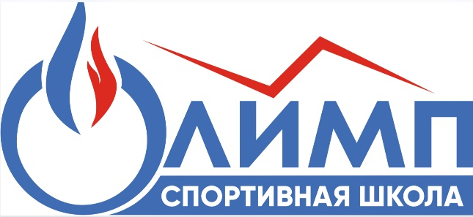 МАУДО города Апатиты СШ «Олимп»

Отделение | Тренер | Набор в группы |  | Место занятий
 |  | Общеобразовательная общеразвивающая программа | Общеобразовательная программа спортивной подготовки
Лыжные гонки | Цесарская Екатерина Николаевна | Дети школьного возраста | С 9 лет | - Стадион и трассы МАУ ФСК «Атлет»;  - Спортивные площадки и спортивные залы образовательных учреждений, согласно заключенных договоров:  - МБОУ СОШ № 6
 | Соколова Любовь Петровна
 | Трушнин Петр Михайлович
 | Савицкий Александр Вадимович
Горные Лыжи | Коршунов Виктор Александрович | Дети школьного возраста | - | - Ул. Сосновая (Гора Воробьиная);  - МБОУ СОШ № 4
Футбол | Попов Валерий Вениаминович | Дети школьного возраста | С 7 лет | - Стадион СШ «Олимп», спортивные площадки и спортивные залы образовательных и спортивных учреждений, согласно заключенных договоров:  - Арена МАУ ФСК «Атлет»;  - ФОК «Вертикаль»;  - МБОУ СОШ № 10;  - МБОУ СОШ № 14;  - МБОУ СОШ № 6
 | Зубков Владимир Саввич
 | Пигусов Андрей Юрьевич
 | Алексикова Алина Владимировна
 | Лебедев Александр Николаевич
Бокс | Федоров Сергей Викторович | Дети школьного возраста | С 10 лет | - Зал бокса «Боец» - ул. Фестивальная, д. 10 А
 | Пимкин Олег Васильевич |  |  | - Дворец спорта МАУ ФСК «Атлет» (средний зал) –  ул. Победы, 4;

